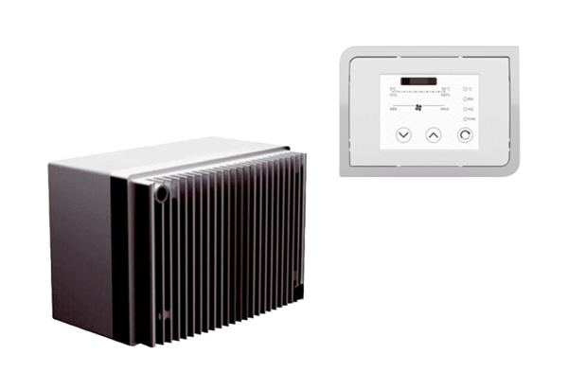Système de réglage de vitesse DRSUnité de conditionnement : 1 pièceGamme: C
Numéro de référence : 0157.0188Fabricant : MAICO

